**Практическое занятие №10**

**Тема «**Составление и оформление заявок на объекты промышленной собственности**»**

Цель: Овладеть навыками составления и оформления заявок на объекты промышленной собственности.

**Теоретическое введение**

Правовая охрана объектов промышленной собственности (ОПС) осуществляется в рамках государственной, а также международных (надгосударственных) патентных систем. Уполномоченные организации выдают от имени государства или группы государств соответствующий охранный документ. Охранный документ (патент, свидетельство) – это выдаваемый патентным органом от имени государства документ, который удостоверяет авторство, приоритет на объект промышленной собственности и исключительное право на его использование.

Приоритет - первенство, чаше всего, определяемое датой подачи заявки на ОПС.

Конвенционный приоритет обозначает, что заявка, поданная в одной стране-участнице конвенции, обладает во всех других странах приоритетом в течение года, исчисляемого с момента подачи заявки в первой стране.

Одной из наиболее распространенных коммерчески значимых форм правовой охраны является патент, который обеспечивает патентообладателю исключительное (монопольное) право на использование объекта промышленной собственности и запрещает всем третьим лицам их использование в коммерческих целях без разрешения патентообладателя. Являясь одновременно правовым, техническим и информационным документом, патент выступает не только в качестве формы правовой охраны от несанкционированного использования, но и своеобразным экономическим стимулом для инвестиций в научные исследования и промышленность.

**Составление и оформление заявок на объекты промышленной собственности (изобретение, полезную модель, промышленный образец, товарный знак и др.).**

Алгоритм патентования:

* отбор изобретений для патентования;
* подготовка заявок на выдачу патентов;
* подача заявок в соответствующие патентные ведомства;
* ведение переписки с патентными ведомствами в процессе проведения экспертизы по заявкам на патенты;
* ведение переписки по патентным спорам с административными и судебными органами;
* получение патентов;
* оплата пошлин за юридически значимые действия;
* поддержание в силе заявок на патенты и собственно патентов.

Рассмотрим подробно каждый из перечисленных этапов, хотя их содержание не всегда можно четко разграничить.

**Подача заявки на изобретение.**

Заявка на выдачу патента на изобретение подается автором изобретения, нанимателем, если изобретение служебное, физическим или юридическим лицом, которым автор или наниматель передает на договорной основе свое право на подачу заявки или к которому они перешли в соответствии с законодательством Республики Беларусь в наследовании. Она может быть передана через служебного поверенного, зарегистрированного в патентном органе.

Заявки, поступившие в патентный орган, назад не возвращаются.

В соответствии с законом Республики Беларусь «О патентах на изобретения, полезные модели, промышленные образцы» заявка должна относиться к одному изобретению или группе изобретений связанных между собой на столько, что они образуют единый изобретательский замысел, требование единства изобретения признается соблюденным, если:

1. Заявка относится к одному объекту изобретения;
2. Заявка относится к группе изобретений в частности:

* к объектам изобретения, один из которых предназначен для осуществления другого;
* к объектам изобретения, один из которых предназначен для использования другого;
* к объектам изобретения, один из которых предназначен для изготовления другого.

**Заявка подается в трех экземплярах и должна содержать:**

* заявление о выдаче патента (типовой бланк);
* описание изобретения, раскрывающее его с полнотой достаточной для осуществления изобретения;
* формулу изобретения, выражающую его сущность и полностью основанную на описании;
* чертежи и иные материалы, если они необходимы для понимания сущности изобретения;
* реферат;
* доверенность в случае подачи заявки патентным поверенным.

Вместе с заявкой или не позднее 2-х месяцев с даты ее подачи в одном экземпляре предоставляется документ, подтверждающий уплату пошлины в установленном размере или освобождение от уплаты, либо наличие оснований для уменьшения ее размера.

Заявление о выдаче патента оформляется на русском языке. Остальные документы на белорусском, русском или другом языке.

В заявлении о выдаче патента указываются сведения о названии изобретения, заявителях и авторах, дате подачи заявки, адресе для переписки, перечня прилагаемых документов и др. Заявление представляется по установленной НЦИС форме.

**Описание изобретения** наряду с формулой изобретения и графическими материалами (если они необходимы) является основным документом на выдачу патента. Оно представляет собой технико-правовой документ и должно полностью раскрывать техническую сущность изобретения, а также содержать достаточную информацию для дальнейшей разработки объекта изобретения. Кроме того, описание изобретения должно давать точное и ясное представление о новизне, изобретательском уровне и промышленной применимости изобретения.

Описание начинается с названия изобретения и указания индекса или индексов рубрики действующей редакции международной патентной классификации, к которой относится заявляемое изобретение и содержит следующие разделы:

* область техники, к которой относится изобретение;
* уровень техники;
* сущность изобретения;
* перечень фигур чертежей, если они прилагаются с кратким указанием на то, что изображено на каждой из них. Если представлены иные материалы, поясняющие сущность изобретения, то перечисляют их;
* сведения, подтверждающие возможность осуществления изобретения. Названия разделов в тексте описания не указываются.

Не допускается замена раздела «Описание» в целом или его части отсылкой к источнику, в котором находятся необходимые сведения. При этом оценка новизны и изобретательского уровня осуществляется в сравнении с уровнем техники для определения, которого проводится информационный поиск. Источники с общедоступной информацией об изобретении раскрытые автором прямо или косвенно не включаются, если раскрытие осуществлено не позднее 12 месяцев до даты подачи заявки в патентный орган.

В разделе «Уровень техники» приводятся сведения об аналогах и прототипах.

Аналог изобретения – это известное до даты приоритета средство того же назначения, совокупность признаков которого сходна с совокупностью существующих признаков изобретения.

Приоритет изобретения устанавливается по дате поступления в патентный орган надлежащим образом оформленной заявки. Если в процесс экспертизы установлено, что идентичное изобретение имеет одну и туже дату приоритета, то патент может быть выдан но заявке, но которой доказана более ранняя дата ее отправки в патентный орган.

За прототип изобретения принимается аналог наиболее близкий но совокупности признаков. К приводимым сведениям о каждом из аналогов, в то числе о прототипе относятся библиографические данные источника информации, в котором он раскрыт, признаки аналога с указанием тех из них, которые совпадают с существенными признаками заявляемого изобретения, а также указание причин препятствующих получению требуемого технического результата. Если аналогов несколько, то последним описывается прототип.

**Особенности изложения описания устройства**

В этом разделе приводится описание устройства в статическом состоянии со ссылками на фигуры чертежей и цифровые обозначения конструктивных элементов. Цифровые обозначения соответствующих частей, узлов, деталей проставляются но мере их упоминания, в порядке их возрастания, начиная с 1. Этими же числовыми обозначениями должны быть помечены упомянутые части, узлы и детали на чертежах или других графических материалах.

При описании устройства в статическом состоянии должны быть указаны все части, узлы и детали, составляющие данную конструкцию и показанные на чертеже, пояснены их названия, связи и взаимное расположение. В этой части описания должны быть подробно изложены конструктивные, а также при необходимости технологические особенности заявленного устройства.

После описания устройства в статическом состоянии описывается действие (работа) устройства или способ его использования со ссылкой на цифровые обозначения, ранее упомянутых частей, узлов, деталей. При этом цифровые обозначения упоминаются в любом порядке, удобной для изложения данной части раздела.

После описания устройства в действии приводятся другие примеры описания этого устройства, если они имеются с характеристикой тех или иных преимуществ.

**Особенности изложения описания способа**

Сведение подтверждающие возможность описания изобретения относящегося к способу включают указания на последовательность действий (приемов, операций) над материальным объектом, а также на условия проведения действий, конкретные режимы (температура, давление и т. д.), используемые при этом устройства.

Если в формуле изобретения в качестве отличительных признаков приведены параметры режима, например указан интервал температуры нагревания, и этот интервал сравнительно велик от -20 до +60°С, то следует привести конкретные обоснования граничных значений интервала и привести по одному примеру на оптимальный и граничные значения этого интервала с подробным указанием достигаемого технического результата. Если интервал параметров режима не велик, то достаточно привести один пример с оптимальным параметром. При отсутствии параметров режима приводится один пример.

При описании способа, характеризующегося использованием неизвестных средств, указываются эти средства, и подтверждается их известность до даты Приоритета. При использовании неизвестных средств приводится их характеристика и в случае необходимости их графическое изображение. Для изображения, относящегося к способу получения изделия, элемент которого или само изделие изготовлены из материала неустановленного состава и структуры, приводятся данные о свойствах материала и эксплуатационная характеристика элемента или изделия в целом.

Возможность получения указанного в разделе **Сущность изобретения** технического результата показывается путем описания непосредственно в материалах заявки средства для его достижения или методов его получения, либо указанием на известность такого средства или метода.

Сущность изобретения выражается в совокупности существенных признаков достаточных для достижения обеспечиваемого изобретением технического результата. Признаки являются существенными, если они влияют на достигаемый технический результат, то есть находятся в причинно-следственной связи с указанным результатом. При описании данного раздела выделяются признаки отличительные от прототипа.

Если изобретение обеспечивает получение нескольких технических результатов, рекомендуется их указать. Технический результат может выражаться в частности в уменьшении крутящего момента, снижении коэффициента трения, предотвращении заклинивания, снижении уровня вибрации. При описании изобретения относящегося к применению известного устройства или способа по новому назначению, приводится характеристика этого объекта изобретения и библиографические данные источника, в котором он описан, указывая его известное и новое назначение.

**Формула изобретения** представляет собой словесную характеристику сущности изобретения для определения объема правовой охраны, предоставляемой патентам. По формуле изобретения судят о нарушении патента, сравнивая внесенные в нее признаки с признаками объекта, например изготовленного без разрешения патентообладателя.

Изобретение признается использованным, если в реализованном объекте использованы все без исключения признаки независимого пункта формулы или часть признаков приведенных в реализованном объекте заменены на эквивалентные, то есть взаимозаменяемые совпадающие по выполняемой функции и по достигаемому результату.

Формула изобретения печатается на отдельном листе и подписывается заявителем или уполномоченным на это лицом. Передачу таких полномочий подтверждает соответствующий документ.

Формула может быть одно и многозвенной и включать соответственно один или несколько пунктов.

Однозвенная формула применяется для характеристики одного изобретения совокупностью существенных признаков не имеющей развития или уточнения применительно к частным случаям его выполнения или использования.

Многозвенная формула применяется для характеристики одного изобретения с развитием и (или) уточнением совокупности его существенных признаков применительно к частным случаям выполняется или использования изобретение. Она имеет независимый и следующие за ним зависимые пункты.

Независимый пункт включает совокупность признаков достаточных для получения технического результата. Он состоит, как правило, из ограничительной и отличительной частей. Ограничительная часть включает существенные признаки, совпадающие с признаками прототипа, в том числе и название, отражающее назначение изобретения. Отличительная часть включает существенные признаки, которые отличают изобретение от прототипа.

При составлении пункта формулы после изложения ограничительной части вводится словосочетание «отличающееся тем, что», непосредственно после которого излагается отличительная часть.

В зависимый пункт формулы включаются существенные признаки, характеризующие изобретение в частных случаях его выполнения или использования. Его ограничительная часть содержит название изобретения, как правило, сокращенное по сравнению с приведенным в независимом пункте, и ссылки на независимый и (или) зависимые пункты, к которым относится данный зависимый пункт:

* при подчиненности зависимого пункта нескольким пунктам формулы ссылки на них указываются с использованием альтернатив:
* если необходимы лишь признаки независимого пункта, то используется подчиненность этого зависимого пункта непосредственно независимому пункту:
* если пункты и признаки одного или нескольких других зависимых пунктов формулы, то используется подчиненность данного зависимого пункта независимому через соответствующие зависимые пункты.

**Составление формулы изобретения**

Формула излагается в виде логического определения изобретения совокупностью всех его существенных признаков. Однозвенная формула или каждый пункт многозвенной формулы излагается в виде одного предложения. Признаки в формуле выражаются таким образом, чтобы обеспечить возможность их идентификации, то есть однозначною понимания специалистом на основании известного уровня техники, смыслового содержания понятий, которыми эти признаки охарактеризованы. Не могут быть признаны идентифицируемыми признаки, охарактеризованные терминами, ставшими известными лишь из материалов заявки.

Если возможно несколько форм реализации признака, обеспечивающих в совокупности с другими существенными признаками получение одного и того же технического результата, признак целесообразно выражать общим понятием, охватывающим выявление формы реализации. Если такое понятие отсутствует или оно оказывает и такие формы реализации признака, которые не обеспечивают получение указанного технического результата, что делает обобщение неправомерным, то признак может быть выражен в виде альтернативных понятий, характеризующих разные формы реализации признака.

В формуле изобретения не следует использовать термины и выражения, конкретное значение которых имеет неопределенный характер (тонкий, широкий и т.п.). Она не должна содержать выражений коммерческого или рекламного характера и отражающие иные нетехнические аспекты изобретения.

Формула составляется без разделения пункта на ограничительную и отличительную части, если характеризует:

* применение ранее известных устройств, способов но новому назначению;
* изобретений, не имеющих аналогов.

Особенности формулы изобретения, относящейся к устройству.

Признаки устройства излагаются в формуле так, чтобы характеризовать его в статическом состоянии. При характеристике выполнения конструктивного элемента устройства допускается указание на его подвижность, на возможность реализации им определенной функции, например с возможностью торможения, с возможностью фиксации и т.д.

Признаки устройства не обязательно должны быть представлены как конкретные материальные средства. Эти признаки могут быть описаны через функциональные характеристики этих средств, если у специалиста не вызывает сомнения возможность реализации этих функций известными материальными средствами.

Так, например, вместо указания на то, устройство снабжено вентилятором, служащим для охлаждения какого-либо узла, можно указать, что устройство снабжено средством для охлаждения узла, если характеристика самого этого средства не затрагивает существа предложения.

Если речь идет об усовершенствовании какого-либо узла в обще известном объекте, то в ограничительной части формулы изобретения не обязательно перечислять все его существенные признаки, являющиеся неотъемлемыми частями этого объекта.

Если существенными отличительными признаками устройства являются взаимосвязи элементов имеющих несколько входов и выходов, то в формуле изобретения ми присваивается словесный номер (первый, второй и т.д.) в соответствии с очередностью приведения их в тексте.

Например: Анализатор функции распределения флуктуации временных интервалов содержащий первый формирователь входных импульсов и счетчик импульсов, отличающийся тем, что в него введены второй формирователь входных импульсов, управляемая линия задержки и схема совпадения, причем вход первого формирователя связан с первым входом схемы совпадения, выход которой подключен к входу счетчика, а выход второго формирователя связан с входом линии задержки, выход которой подключен ко второму входу схемы совпадения.

Особенности формулы изобретении, относящейся к способу.

В формуле изобретения описывающей способ может содержаться информация о характере и последовательности операций, с помощью которых реализуется способ режима проведения операций, средствах, с помощью которых осуществляется способ, условия его осуществления.

Операции представляются в последовательности соответствующей реальному воспроизведению. При использовании глаголов для характеристики действия, приема, операции как признака способа и излагают в действительном залоге, изъявительном наклонении, в третьем лице, во множественном числе (наполняют, измельчают, нагревают и т. п.).

Особенности формулы изобретении, относящейся к применению но новому назначению.

В случаях, когда объектом изобретения является применение известного устройства, способа по новому назначению используется формула следующей структуры: применение (приводится название или характеристика известного устройства, способа) в качестве (приводится новое назначение указанного устройства, способа).

Использование математических формул в формуле изобретения.

Формула изобретения может содержать математические формулы, выражения, использование которых необходимо для воспроизводства изобретения. Они могут, например, характеризовать соотношение размеров, параметров характеризующих какой-либо процесс, либо содержать информацию о методе получения искомой величины, если речь идет о способе анализа определения или контроля. Математическая формула, выражение может занимать различное место в формуле изобретения.

Так, например, если способ характеризуется выполнением расчетной операции осуществляемой в процесс его реализации, результат которой влияет на характер реализации дальнейших операций способа, расчетная формула будет занимать соответствующее место при перечислении операций реализующих этот способ.

Если формула использована для пояснения того, каким образом выбирается искомый параметр, расчетная формула в выражении, как правило, занимает последнее место.

**Реферат** представляет собой сокращенное изложение содержания, описания изобретения включающее название, характеристику области техники, к которой относится изобретение и область применения, если это не ясно из названия, характеристику сущности с указанием достигаемого результата. Сущность изобретения описывают путем такого свободного изложения формулы, при котором сохраняются все существенные признаки независимого пункта формулы изобретения.

Характеризуя достигаемый результат, освещают состояние аналогов и прототипов, указывают недостатки прототипа, формулируют цель изобретения. Текст реферата следует составлять из коротких предложений. Он должен быть четким и сжатым, на сколько это позволяет техническое описание. Не следует использовать фразы, которые являются очевидными, такие например как: данное описание касается..., изобретение, определяемое в данном описании... . Не нужно приводить большого количества подробностей связанных с конструктивны ми особенностями механизмов и приборов.

Реферат не должен содержать ссылок на предполагаемые достоинства или ценности изобретения, а также на теоретическую возможность его применения. Реферат может содержать при необходимости чертеж и дополнительные сведения, в частности указания на наличие и количество зависимых пунктов формулы, графических изображений, таблиц.

В реферате следует применять стандартизованные термины, а при их отсутствии - наиболее употребляемые, принятые в научной и технической литературе, соблюдая в тексте единство терминологии.

Буквенные обозначения, знаки и символы должны даваться в строгом соответствии с Оригиналом реферируемого изобретения. Формулы в реферате должны иметь свою порядковую нумерацию независимую от нумерации в оригинале.

**ЗАЯВКА НА ВЫДАЧУ ПАТЕНТА**

В данном разделе необходимо указать состав заявки, сколько экземпляров заявки необходимо подавать в патентный орган, а также на каких языках оформляется заявка.

Состав заявки на выдачу патента:

1. Заявление.
2. Описание изобретения.
3. Формула изобретения.
4. Чертежи.
5. Реферат.
6. Доверенность (если необходима).
7. Документ, удостоверяющий уплату пошлин.

Временная правовая охрана заявленному изобретению предоставляется с даты публикации заявки до даты публикации сведений о патенте. До даты публикации сведений о заявке на изобретение но не позднее даты получения решения о выдаче патента на изобретение возможно по ходатайству преобразование заявки на изобретение в заявку на полезную модель.

Заявку на полезную модель преобразовать в заявку на изобретение возможно до даты получения решения о выдаче патента на полезную модель.

**Пример составлении описания изобретения способа**

МПК G09F23.10

Способ размещения рекламы товаров и услуг.

Изобретение относится к области рекламы на различных предметах или в них, в частности на бумажных изделиях, а именно на конвертах, в которых размещаются документы, гарантирующие предоставление услуг потребителю, например билеты для проезда на различных видах транспорта (авиационном, железнодорожном, водном и т.п.).

Известна реклама и иллюстрация на упаковках и конвертах, состоящая в использовании в целях рекламы любого типа конвертов и упаковок, применяемых различными транспортными предприятиями (патент Франции № 2232261, кл. G 09 F 23/10, 1975). Недостатком этого способа является неполное использование поверхностей конверта.

Известен способ рекламы, состоящий в том, что текст и графическое изображение нанесены на свободной видимой внутренней поверхности конверта (конверт почтовый, прошедший через цех 6 Казанского вокзала г. Москвы 26.01.85). Недостатком этого способа является не использование всех свободных внутренних и наружных поверхностей конверта.

Наиболее близким аналогом (прототипом) является способ рекламы товаров и услуг, включающий нанесение текста и/или графических изображений на свободной видимой внутренней поверхности конверта, на внутренней поверхности передней прямоугольной части конверта под боковыми и нижним клапанами, а также на внутренних поверхностях боковых и нижнего клапанов, а также присоединение плоских рекламных объектов к внутренним поверхностям конверта и к наружным поверхностям боковых клапанов конверта (патент РФ N 2099798, кл. G 09 F 23/10, 1995).

Решение задачи достигается тем, что в способе размещения рекламы товаров и услуг, включающем нанесение текста и/или графических изображений на внутренней поверхности конверта и на внутренней поверхности клапана, дополнительно предусмотрено закрепление в верхней части передней наружной поверхности конверта нескольких карманов, в которых размещают рекламные вкладыши с плоским изображением и/или объемные рекламные вкладыши, кроме того, на наружной поверхности клапана, на задней наружной и передней наружной поверхностях конверта, на передней и задней наружных и внутренней поверхностях каждого из карманов, а также на обеих поверхностях рекламных вкладышей с плоским изображением и объемных рекламных вкладышей наносят текст и/или графическое изображение, кроме того, на любой из указанных поверхностях размещают легко стираемое покрытие, причем ко всем указанным наружным поверхностям присоединяют плоские рекламные объекты, кроме того, легко стираемое покрытие наносят в виде текста и/или графического изображения, под которым размещают информацию, представляющую интерес для потребителя, например, о льготах при приобретении товара или при оказании услуг.

На фиг. 1 представлен общий вид одного из вариантов реализации способа размещения рекламы товаров и услуг. На фиг. 2 изображен текст рекламы или графическое изображение и присоединение рекламных объектов на наружной поверхности клапана и задней наружной поверхности конверта, а также лег ко стираемое покрытие на наружной поверхности клапана (один из вариантов расположения этого покрытия). На фиг. 3 изображен текст рекламы или графическое изображение, а также присоединение рекламных объектов на внутренних поверхностях клапана и конверта, на наружной передней поверхности первого кармана, на внутренней поверхности первого кармана и на рекламном вкладыше с плоским рекламным изображением первого кармана. На фиг. 4 изображен текст рекламы или графическое изображение и присоединение рекламных объектов на наружной задней поверхности первою кармана на наружной передней поверхности и внутренней поверхности последующего (в данном варианте реализации последнего) кармана, а также на объемном рекламном вкладыше этого кармана. На фиг. 5 изображен текст рекламы или графическое изображение, а также присоединение рекламных объектов на передней наружной поверхности конверта и на наружной задней поверхности последнего кармана. На фиг. 1 - 5 и в тексте приняты следующие обозначения:! - конверт; 2 - клапан; 3 - первый карман; 4 -последующий (в данном варианте реализации последний) карман; 5 - легко стираемое покрытие; 6 - рекламный вкладыш с плоским изображением; 7- объемные рекламные вкладыши.

Способ размещения рекламы товаров и услуг осуществляется следующим образом. Рекламная информация в виде текста или графического изображения заранее наносится на внутренние поверхности конверта 1, а также первого 3 и последующего 4 карманов (фиг. 1). Далее на конверт 1 и карманы 3 и 4 наклеивают бумагу, образующую их передние наружные поверхности (фиг. 3, 4 и 5), на которых располагается рекламная информация в виде текста и/или графического изображения, а также возможного присоединения плоских рекламных объектов. В дальнейшем карманы 3 и 4 (фиг. 1) закрепляют, например, при помощи клея, в верхней части передней наружной поверхности конверта 1 (в данном варианте реализации дна кармана). Внутри карманов размещают рекламные вкладыши 6 с плоским изображением и/или объемные рекламные вкладыши 7 (фиг. 3, 4). На обеих поверхностях вкладышей 6 и 7, а также на наружных поверхностях задних поверхностей клапанов и конверта 1 наносят текст и/или графическое изображение (фиг. 2,4 и 5).

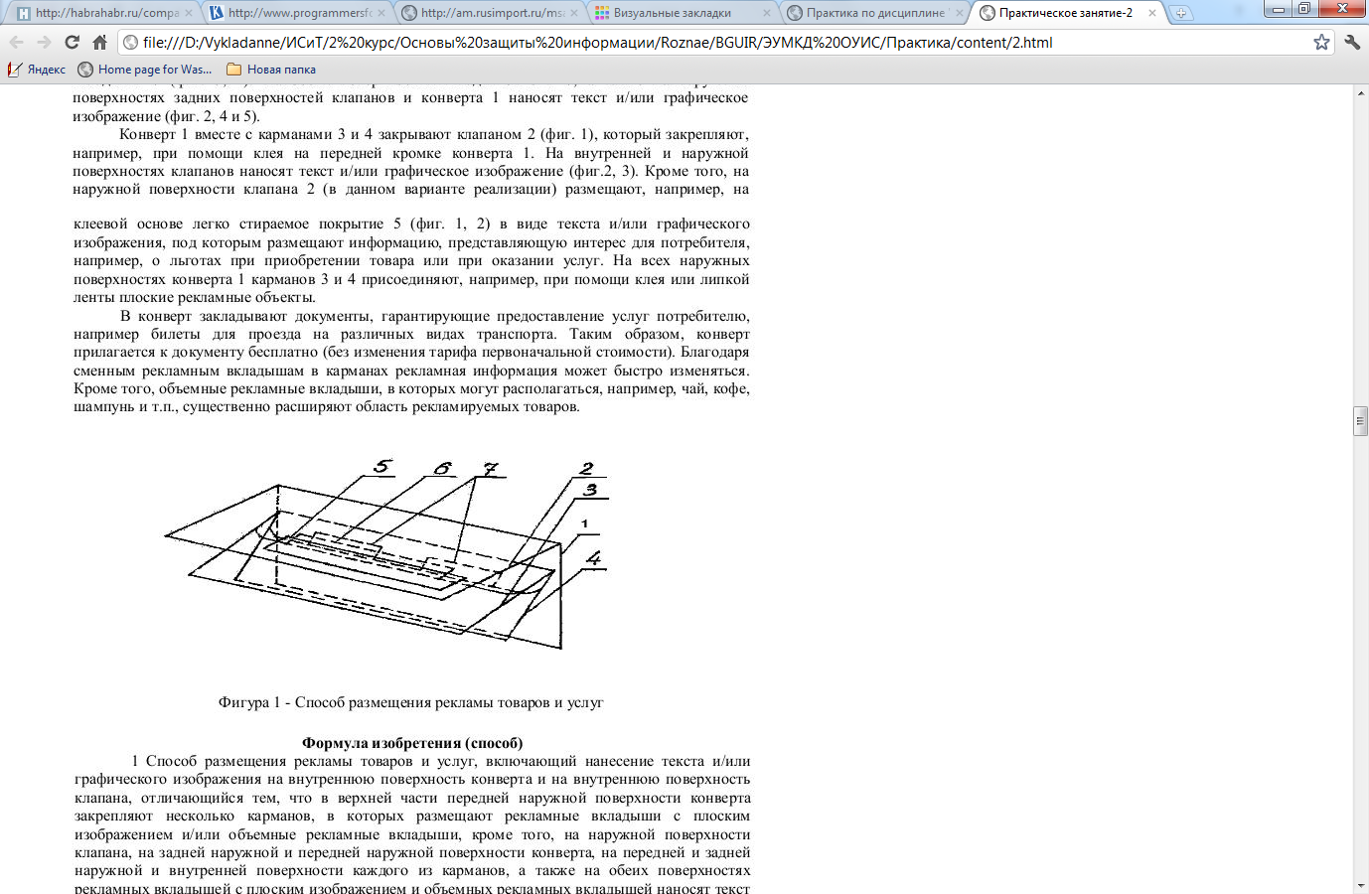

Конверт 1 вместе с карманами 3 и 4 закрывают клапаном 2 (фиг. 1), который закрепляют, например, при помощи клея на передней кромке конверта 1. На внутренней и наружной поверхностях клапанов наносят текст и/или графическое изображение (фиг.2, 3). Кроме того, на наружной поверхности клапана 2 (в данном варианте реализации) размещают, например, на клеевой основе легко стираемое покрытие 5 (фиг. 1, 2) в виде текста и/или графического изображения, под которым размещают информацию, представляющую интерес для потребителя, например, о льготах при приобретении товара или при оказании услуг. На всех наружных поверхностях конверта 1 карманов 3 и 4 присоединяют, например, при помощи клея или липкой ленты плоские рекламные объекты.

В конверт закладывают документы, гарантирующие предоставление услуг потребителю, например билеты для проезда на различных видах транспорта. Таким образом, конверт прилагается к документу бесплатно (без изменения тарифа первоначальной стоимости). Благодаря сменным рекламным вкладышам в карманах рекламная информация может быстро изменяться. Кроме того, объемные рекламные вкладыши, в которых могут располагаться, например, чай, кофе, шампунь и т.п., существенно расширяют область рекламируемых товаров.

Формула изобретения (способ)

1. Способ размещения рекламы товаров и услуг, включающий нанесение текста и/или графического изображения на внутреннюю поверхность конверта и на внутреннюю поверхность клапана, отличающийся тем, что в верхней части передней наружной поверхности конверта закрепляют несколько карманов, в которых размещают рекламные вкладыши с плоским изображением и/или объемные рекламные вкладыши, кроме того, на наружной поверхности клапана, на задней наружной и передней наружной поверхности конверта, на передней и задней наружной и внутренней поверхности каждого из карманов, а также на обеих поверхностях рекламных вкладышей с плоским изображением и объемных рекламных вкладышей наносят текст и/или графическое изображение, кроме того, на любой из указанных наружных поверхностей размещают легко стираемое покрытие.
2. Способ но и.1, отличающийся тем, что ко всем указанным наружным поверхностям присоединяют плоские рекламные объекты.
3. Способ по п.1, отличающийся тем, что легко стираемое покрытие наносят в виде текста и/или графического изображения, под которым размещают информацию, представляющую интерес для потребителя, например о льготах при приобретении товара или оказании услуг.

Пример составления реферата (способ)

Способ размещения рекламы товаров и услуг.

Изобретение относится к области рекламы на различных предметах или в них, в частности на бумажных изделиях, а именно на конвертах.

Способ размещения рекламы товаров и услуг заключается в том, что в верхней части передней наружной поверхности конверта закрепляют несколько карманов, в которых размещают рекламные вкладыши с плоским изображением и/или объемные рекламные вкладыши. На наружной поверхности клапана, на задней наружной и передней наружной поверхности конверта, на передней и задней наружной и внутренней поверхности каждого из карманов, а также на обеих поверхностях рекламных вкладышей с плоским изображением и объемных рекламных вкладышей наносят текст и/или графическое изображение, и на любой из указанных наружных поверхностей размещают легко стираемое покрытие. Следовательно, имеет место повышение эффективности размещения рекламы.

**Пример составления описания изобретении устройства**

МПК B65D91 00

Почтовая секция

Изобретение относится к почтовому оборудованию и может быть использовано, в частности, для установки в подъездах жилых многоквартирных домов.

Известен бытовой почтовый ящик, предназначенный для доставки населению корреспонденции, содержащий съемную кассету с ячейками, устанавливаемую в корпусе, имеющем дверцы против каждой ячейки. Недостатком известного почтового ящика является сложность конструкции и неудобство в эксплуатации, т.к. при пользовании почтовым ящиком корреспонденцию раскладывают по ячейкам в съемную кассету ПО номерам квартир в отделе доставки почтового отделения, заполненную кассету транспортируют к дому, где ее вставляют в корпус, а в следующую доставку пустую кассету вынимают и заменяют ее заполненной.

Наиболее близким к предложенному по технической сущности и количеству совпадающих признаков является почтовый абонентский шкаф, который состоит из корпуса, разделенного наклонными полками на индивидуальные ячейки для корреспонденции. На передней панели корпуса расположены закидочные щели и закрепленные на шарнирах дверцы для выемки корреспонденции абонентом.

Недостатком указанного почтового абонентского шкафа является возможность непредусмотренного доступа к корреспонденции через закидочные щели, а также неудобство пользования, заключающееся в невозможности одновременного заполнения ячейки корреспонденцией почтальоном при толщине блока корреспонденции более ширины закидочной щели и невозможности легкого визуального контроля выемки корреспонденции абонентом вследствие того, что наклонная полка со стороны дверцы направлена вниз.

Задачей изобретения является исключение возможности непредусмотренного доступа к корреспонденции и повышение удобства пользования.

Поставленная задача решается предложенным изобретением, включающим корпус с размещенными в нем ячейками, каждая из которых образована наклонной полкой и снабжена индивидуальной запирающейся дверцей.

Схема предлагаемого изобретения показана на фигуре 1а,б. Почтовая секция состоит из корпуса 1, который при помощи петель 2 шарнирно закреплен на опорной пластине 3. Опорная пластина 3 прикрепляется к стене по месту установки почтовой секции. Корпус 1 посредством наклонных полок 6 разделен на ячейки, каждая из которых снабжена дверцей 4, запирающейся с помощью замка 5.

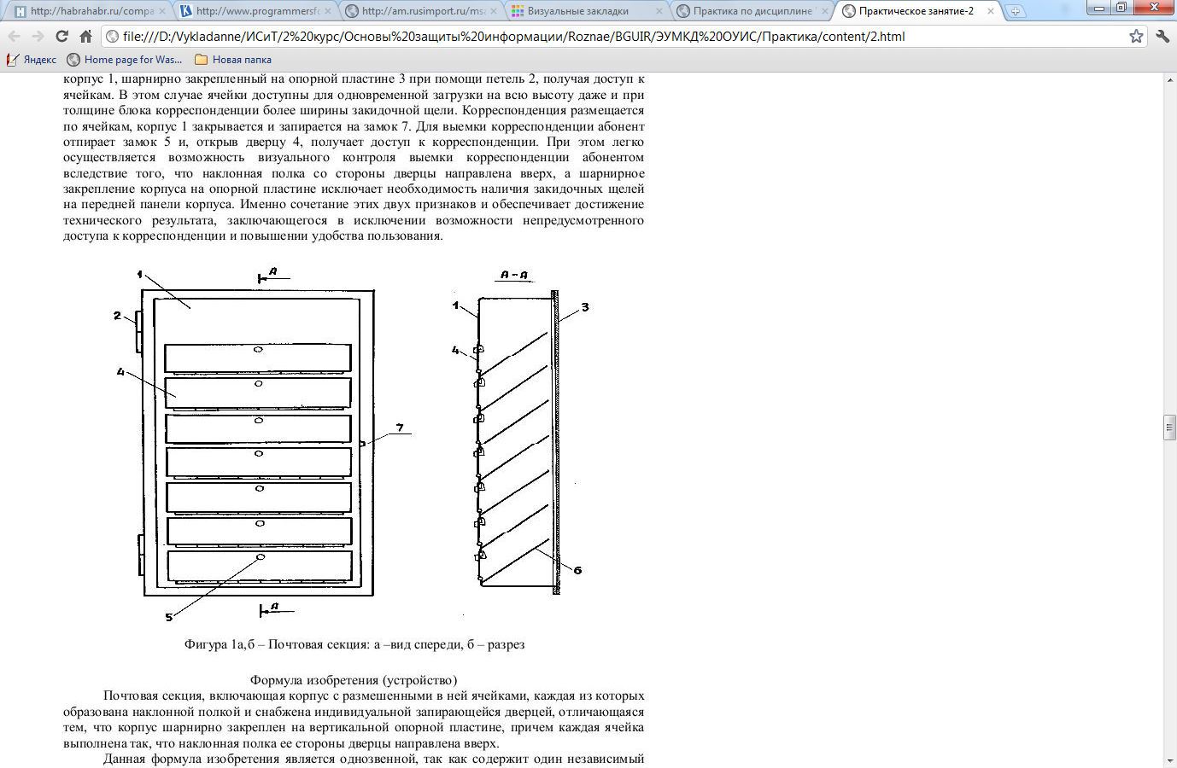

При помощи опорной пластины 3 почтовая секция прикрепляется к стене по месту установки. При загрузке корреспонденции почтальон отпирает замок корпуса 7 и открывает корпус 1, шарнирно закрепленный на опорной пластине 3 при помощи петель 2, получая доступ к ячейкам. В этом случае ячейки доступны для одновременной загрузки на всю высоту даже и при толщине блока корреспонденции более ширины закидочной щели. Корреспонденция размещается по ячейкам, корпус 1 закрывается и запирается на замок 7. Для выемки корреспонденции абонент отпирает замок 5 и, открыв дверцу 4, получает доступ к корреспонденции. При этом легко осуществляется возможность визуального контроля выемки корреспонденции абонентом вследствие того, что наклонная полка со стороны дверцы направлена вверх, а шарнирное закрепление корпуса на опорной пластине исключает необходимость наличия закидочных щелей на передней панели корпуса. Именно сочетание этих двух признаков и обеспечивает достижение технического результата, заключающегося в исключении возможности непредусмотренного доступа к корреспонденции и повышении удобства пользования.

Формула изобретения (устройство)

Почтовая секция, включающая корпус с размешенными в ней ячейками, каждая из которых образована наклонной полкой и снабжена индивидуальной запирающейся дверцей, отличающаяся тем, что корпус шарнирно закреплен на вертикальной опорной пластине, причем каждая ячейка выполнена так, что наклонная полка ее стороны дверцы направлена вверх.

Данная формула изобретения является однозвенной, так как содержит один независимый пункт. В этом пункте указываются признаки достаточные для достижения технического результата. Независимый пункт состоит из:

* ограничительной части (Почтовая секция, включающая корпус с размешенными в ней ячейками, каждая из которых образована наклонной полкой и снабжена индивидуальной запирающейся дверцей), в которой указываются признаки, совпадающие с признаками прототипа;
* отличительной части (корпус шарнирно закреплен на вертикальной опорной пластине, причем каждая ячейка выполнена так, что наклонная полка ее стороны дверцы направлена вверх), в которой указываются существенные признаки изобретения, которые отличаются от прототипа.

Пример составления реферата (устройство)

Почтовая секция.

Изобретение относится к почтовому оборудованию и может быть использовано, в частности, для установки в подъездах жилых многоквартирных домов.

Почтовая секция содержит корпус с размешенными в нем наклонными полками (ячейками) с индивидуальными запирающимися дверцами. Корпус шарнирно закреплен на вертикальной опорной пластине. Каждая ячейка выполнена так, что наклонная полка со стороны дверцы направлена вверх. Изобретение позволяет исключить возможность непредусмотренного доступа к корреспонденции и повысить удобство пользования.

**Порядок заполнения бланков заявления о выдаче патента.**

Две верхние графы заявления, расположенные над словом «заявление», предназначены для внесения реквизитов после поступления в НЦИС, и заявителем не заполняются.

Исключение составляет графа, в которой простановкой знака «X» обозначается то, что заявление имеет продолжение на дополнительном листе.

В графе «Заявитель(и):» приводятся сведения о заявителе (заявителях): фамилия, имя и отчество физического лица, и/или официальное наименование юридического лица в именительном падеже, а также сведения об их соответственно местожительстве, местонахождении, включая официальное наименование страны и адрес.

Сведения о местожительстве заявителей, являющихся авторами изобретения, в данной графе не приводятся, а излагаются в графе «адрес местожительства» на второй странице заявления. Если заявителей несколько, указанные сведения приводятся для каждого из них.

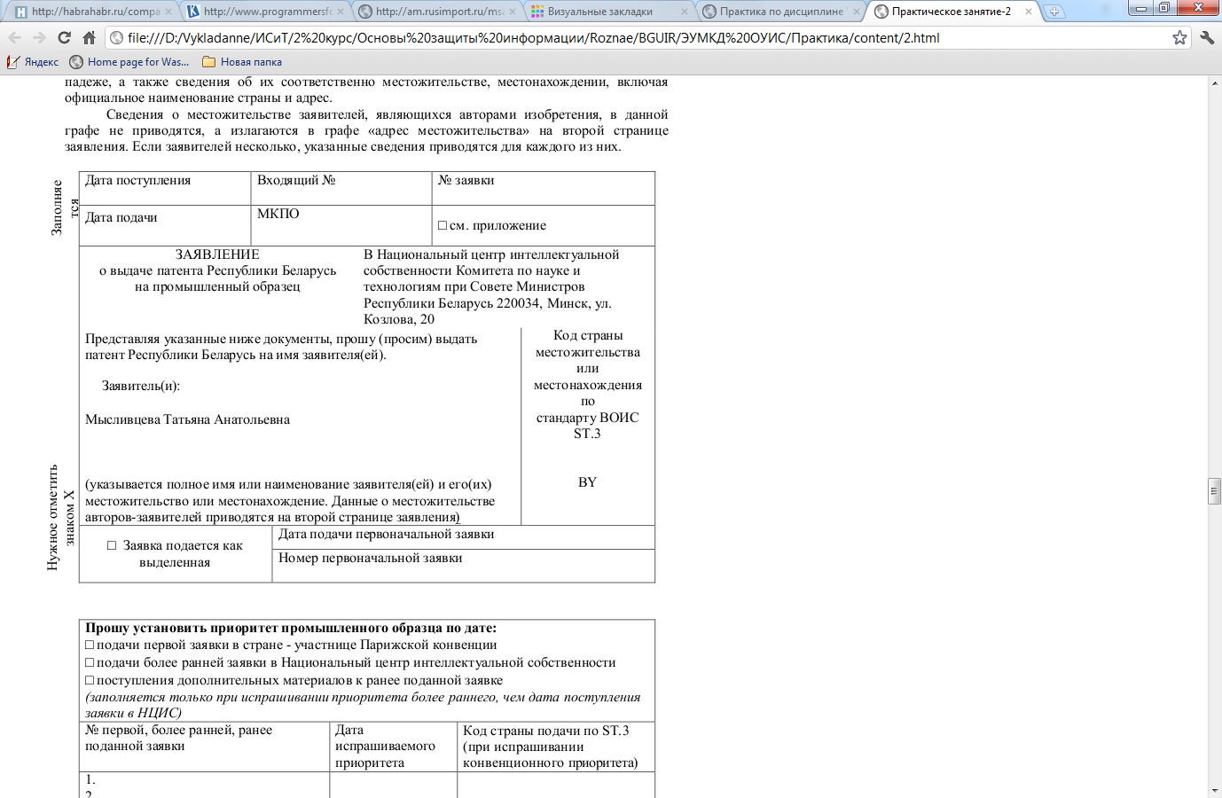

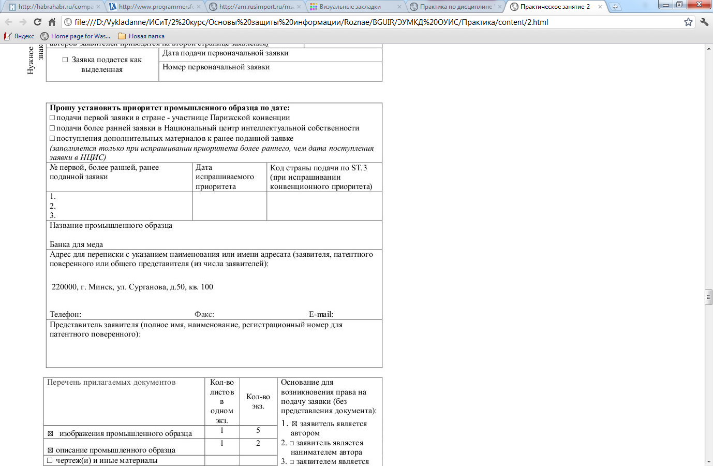

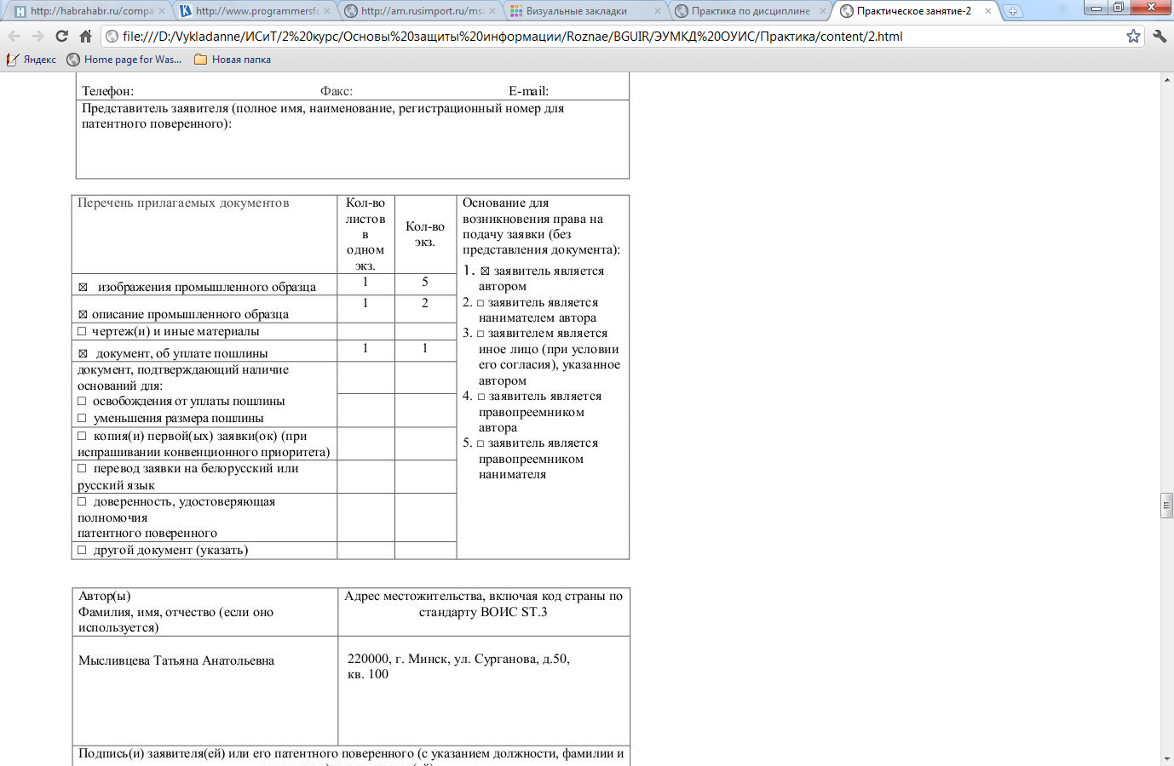

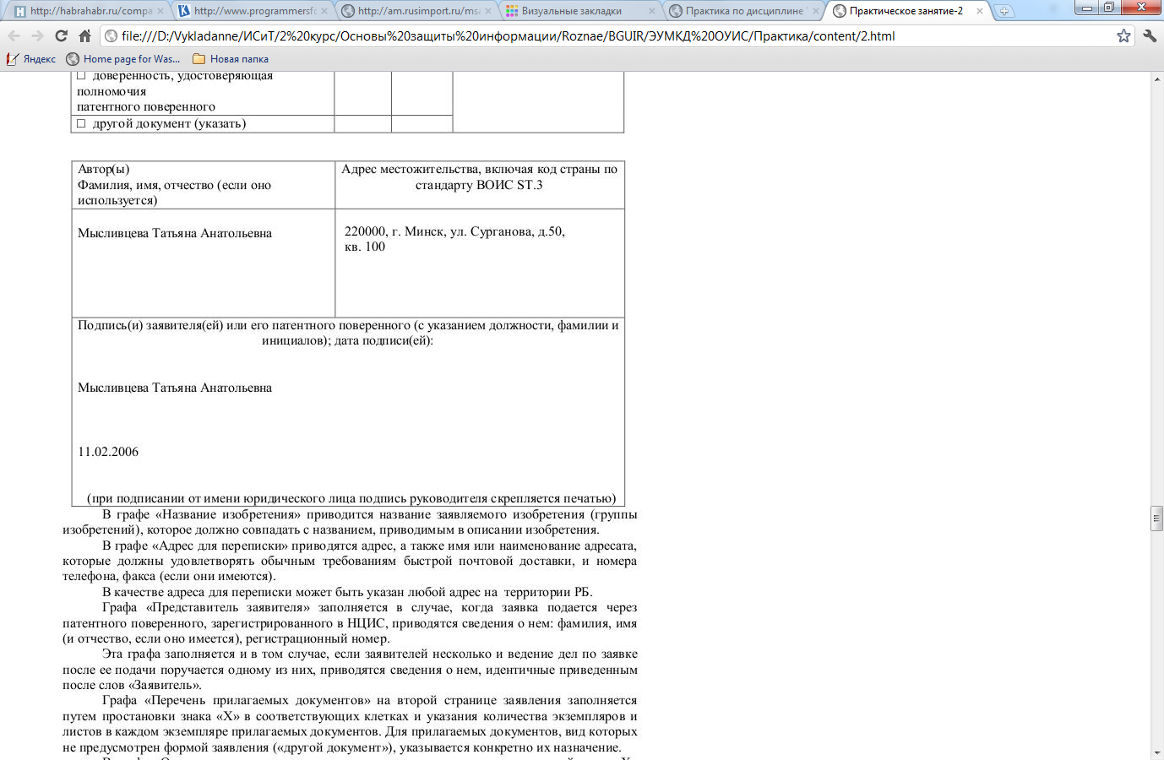

Графа «Представитель заявителя» заполняется в случае, когда заявка подается через патентного поверенного, зарегистрированного в НЦИС, приводятся сведения о нем: фамилия, имя (и отчество, если оно имеется), регистрационный номер.

Эта графа заполняется и в том случае, если заявителей несколько и ведение дел по заявке после ее подачи поручается одному из них, приводятся сведения о нем, идентичные приведенным после слов «Заявитель».

Графа «Перечень прилагаемых документов» на второй странице заявления заполняется путем простановки знака «X» в соответствующих клетках и указания количества экземпляров и листов в каждом экземпляре прилагаемых документов. Для прилагаемых документов, вид которых не предусмотрен формой заявления («другой документ»), указывается конкретно их назначение.

В графе «Основание для возникновения права на подачу заявки» простановкой знака «X» отмечается соответствующее основание (основания) для подачи заявки. Указанная графа не заполняется в случаях, когда заявителем является автор или, если заявителей несколько, и их состав совпадает с составом авторов.

В графе «Фигура №» указывается номер фигуры чертежей, предлагаемой для публикации (если фигур несколько).

В графе «Автор(ы)» приводятся сведения об авторе (авторах) изобретения фамилия, имя (и отчество, если оно имеется).

Если автор переуступил право на получение патента заявителю, в графе, находящейся справа от предыдущей, приводятся его подпись и дата.

Предпоследняя графа второй страницы заявления заполняется только тогда, когда право на подачу заявки передано лицу правопреемником автора. В ней приводятся следующие сведения о правопреемнике: фамилия, имя (и отчество, если оно имеется), адрес местожительства физического лица или официальное наименование и адрес местонахождения юридического лица, скрепленные его подписью с простановкой даты (в случае, когда правопреемник автора является юридическим лицом, приводится подпись руководителя).

Заполнение последней графы заявления «Подпись» с указанием даты подписания обязательно всегда. Заявление подписывается заявителем. От имени юридического лица заявление подписывается руководителем организации с указанием его должности, подпись скрепляется печатью.

При подаче заявки через патентного поверенного заявление подписывается патентным поверенным.

Подписи в двух последних графах заявления расшифровываются указанием фамилий и инициалов подписывающего лица.

Наличие подписи заявителя или патентного поверенною обязательно на каждом дополнительном листе.

**Подача заявки на полезную модель**

Полезной моделью признается техническое решение, относящееся к устройствам и являющееся новым и промышленно применимым. К устройствам относятся конструкции и изделия.

Заявка на выдачу патента Республики Беларусь на полезную модель подается в Национальный центр интеллектуальной собственности (далее - Центр).

Заявка на полезную модель должна относиться к одной полезной модели или гpyппу полезных моделей, связанных между собой так, что они образуют единый творческий замысел (требование единства полезной модели).

Заявка на полезную модель должна содержать:

* заявление о выдаче патента с указанием автора (соавторов) полезной модели и лица (лиц), на имя которого (которых) испрашивается патент;
* описание полезной модели, раскрывающее ее с полнотой, достаточной для осуществления;
* формулу полезной модели, выражающую ее сущность и полностью основанную на описании;
* чертежи;
* реферат.

К заявке прилагаются следующие документы:

* документ, подтверждающий уплату патентной пошлины (отмеченная банком копия платежного поручения или квитанция банка), или документ, подтверждающий основания для освобождения от ее уплаты или уплаты в меньшем размере;
* доверенность, при подаче заявки через патентного поверенного;
* заверенная копия первой заявки, в случае подачи заявки в соответствии с Парижской конвенцией по охране промышленной собственности (конвенционная заявка).

При экспертизе заявки на полезную модель проверка соответствия заявленной полезной модели условиям патентоспособности не осуществляется.

До даты получения заявителем решения о выдаче патента на полезную модель, а в случае принятия решения об отказе в выдаче патента - до момента истечения срока его обжалования, возможно преобразование заявки на полезную модель в заявку на изобретение.

Патент на полезную модель действует в течение пяти лет, считая с даты подачи заявки в патентный орган. Действие патента на полезную модель продлевается патентным органом по ходатайству патентообладателя, но не более чем на зри года.

Заявка на полезную модель оформляется и подается в соответствии со следующими нормативными правовыми актами:

* Закон Республики Беларусь "О патентах на изобретения, полезные модели, промышленные образцы";
* Правила составления, подачи и рассмотрения заявки на выдачу патента на полезную модель;
* Указ Президента Республики Беларусь "О патентных пошлинах".

**Подача заявки на промышленный образец**

Промышленный образец представляет собой художественное или художественно-конструкторское решение, определяющее внешний вид изделия.

Заявка на выдачу патента Республики Беларусь на промышленный образец подается в Национальный центр интеллектуальной собственности.

Заявка должна относиться к одному промышленному образцу и может включать его варианты (требование единства промышленного образца).

Заявка должна содержать:

* заявление о выдаче патента с указанием автора (соавторов) промышленного образца и лица (лиц), на имя которого (которых) испрашивается патент, а также их местожительства и местонахождения;
* комплект изображений изделия (макета, рисунка), дающих полное и детальное представление о внешнем виде изделия;
* описание промышленного образца, включающее совокупность его существенных признаков;
* чертеж общего вида изделия, эргономическую схему, конфекционную карту, если они необходимы для раскрытия сущности промышленного образца. К заявке прилагаются документы:
* документ, подтверждающий уплату патентной пошлины (отмеченная банком копия платежного поручения или квитанция банка), или документ, подтверждающий основания для освобождения от ее уплаты или уплаты в меньшем размере;
* доверенность, при подаче заявки через патентного поверенного;
* заверенная копия первой заявки, в случае подачи заявки в соответствии с Парижской конвенцией по охране промышленной собственности (конвенционная заявка).

При экспертизе заявки на промышленный образец проверка соответствия заявленного промышленного образца условиям патентоспособности не осуществляется.

Патент на промышленный образец действует в течение 10 лет, считая с даты подачи заявки в патентный орган. По ходатайству патентообладателя действие патента продлевается на срок до пяти лет.

Материалы заявки должны быть оформлены в соответствии со следующими нормативными правовыми актами:

* Закон Республики Беларусь "О патентах на изобретения, полезные модели, промышленные образцы";
* "Правила составления, подачи и рассмотрения заявки на выдачу патента на промышленный образец;
* Указ Президента Республики Беларусь "О патентных пошлинах".

**Подача заявки на товарный знак**

Товарные знаки и знаки обслуживания представляют собой обозначения, которые способствуют отличию товаров или услуг одних юридических или физических лиц от однородных товаров или услуг других юридических или физических лиц.

В качестве товарных знаков регистрируются обозначения, которые могут быть представлены в графической форме: словесные, включая имена собственные, буквенные, цифровые, изобразительные, сочетания цветов, объемные обозначения, включая форму товара или его упаковку, а также комбинации таких обозначений.

Правовая охрана товарных знаков в Республике Беларусь осуществляется на основании их регистрации в Национальном центре интеллектуальной собственности (далее - Центр) либо в соответствии с международными соглашениями, в частности Парижской конвенцией по охране промышленной собственности. Мадридским соглашением о международной регистрации знаков и Протоколом к Мадридскому соглашению о международной регистрации знаков.

Любое физическое или юридическое лицо может зарегистрировать товарный знак или знак обслуживания. Иностранные юридические лица, имеющие постоянное местонахождение в зарубежных странах, или граждане и лица без гражданства, проживающие за пределами Республики Беларусь, ведут в Республике Беларусь дела, связанные с регистрацией товарных знаков и продлением срока ее действия, через патентных поверенных Республики Беларусь, зарегистрированных в Центре.

На каждый товарный знак или знак обслуживания должна быть оформлена отдельная заявка на специальном бланке. Заявка должна содержать сведения о заявителе. В заявке должен быть указан перечень товаров и услуг, для которых регистрируется товарный знак или знак обслуживания. В заявке может содержаться несколько классов товаров и услуг в соответствии с Международной классификацией товаров и услуг (МКТУ). К заявке прилагается графическое изображение товарного знака и описание (при необходимости) с указанием цвета или цветового сочетания, в котором испрашивается регистрация.

К заявке прилагается документ, подтверждающий уплату патентной пошлины в установленном размере.

Союзы, ассоциации и другие объединения юридических лиц могут регистрировать коллективные товарные знаки. Коллективный товарный знак и право на его использование не могут быть переданы другим лицам.

Регистрация товарного знака действительна в течение 10 лете даты подачи заявки в Центр. Срок действия регистрации товарного знака может быть продлен по заявлению владельца товарного знака, поданному в течение последнего года ее действия, каждый раз на десять лет.

Законодательство Республики Беларусь предусматривает исключительное право на использование товарного знака на ее территории. Поэтому только владельцы товарных знаков могут давать разрешение другим лицам на использование своего знака на определенные товары или услуги.

Материалы заявки должны быть оформлены в соответствии со следующими нормативными правовыми актами:

* Закон Республики Беларусь "О товарных знаках и знаках обслуживания";
* Правила составления и подачи заявки на регистрацию товарного знака;
* Указ Президента Республики Беларусь "О патентных пошлинах".

**Подача заявки на регистрацию топологии интегральной микросхемы**

Заявка на регистрацию топологии интегральной микросхемы (ИМС) подается в Национальный центр интеллектуальной собственности.

Заявка должна содержать документы:

* заявление о выдаче свидетельства;
* депонируемые материалы, содержащие комплект одного из следующих видов материалов: фотографии фотошаблонов; сборочный Топологический чертеж; послойные топологические чертежи; фотографии каждого слоя топологии;
* образцы ИМС с данной топологией в случае использования ее до даты подачи заявки;
* реферат;
* доверенность (в случае подачи через патентного поверенного).

К заявке прилагается документ, подтверждающий уплату патентной пошлины (отмеченная банком копия платежного поручения или квитанция банка), или документ, подтверждающий основания для освобождения от ее уплаты или уплаты в меньшем размере.

Пошлина перечисляется на расчетный счет Центра. Платежный документ должен относиться только к одной заявке и содержать регистрационный номер заявки или название ИМС, а также наименование действия, за которое произведена оплата.

Материалы заявки должны быть оформлены в соответствии со следующими нормативными правовыми актами:

* Закон Республики Беларусь "О правовой охране топологий интегральных микросхем"; Правила составления, подачи и рассмотрения заявки на регистрацию топологий интегральных микросхем;
* Указ Президента Республики Беларусь "О патентных пошлинах".

**Задание для выполнения.**

Ответить на следующие вопросы:

1. Основные составляющие описания изобретения?
2. Правила оформления описания изобретения?
3. Какие основные пункты должна содержать заявка на изобретение?
4. Основные документы, необходимые для подачи заявки на изобретения?
5. ОТЛИЧИЯ заявок на охранные документы различных объектов промышленной собственности?
6. На какие ОПС выдаются патенты?
7. На какие ОПС выдаются свидетельства?